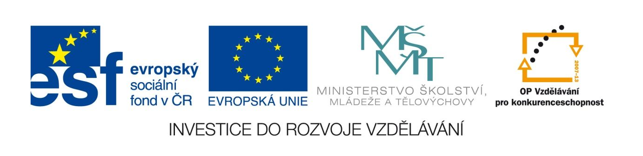

Hašek. Avantgarda- opakování
VY_12_INOVACE_LITNOVA10
Anotace
Eva Bednářová
10.5.2012
IV.ročník – ČJ, literatura 1.poloviny 20.století

cíl: 1) možné interpretace Haškova románu,2) zopakovat postavení Haškových Osudů dobrého vojáka za světové války v české literatuře 3) opakování o avantgardě

Do textu doplňujte, popř. vybírejte vhodné pojmy, nevhodné škrtejte.

1) Prvorepubliková literatura přináší do českého prostředí konečně satiru / román / erotiku / povídku /drama

2) Haškův román ……………………………………………………………….. je především nenáročnou komedií / kritikou poměrů v rakousko - uherské armádě / děsivou kronikou válečných hrůz / satirou na moderní odcizující společnost.
Tento úkol doplňte stručným komentářem – vysvětlením vašeho názoru.

3) Švejkovu řeč charakterizují tyto termíny : nářečí, vojenský slang, klišé, rozvláčnost, pohotovost, epičnost, stručnost, jednoduchost, nesrozumitelnost.

4) Komičnost postavy Švejka v románu je založena na jeho vzhledu/ jeho hlouposti / jeho chytrosti / jeho řečnění/ ambivalentnosti/ mechaničnosti/ zaostalosti/ naivitě/ vulgárnosti.

5) Vysvětlete, jak s Haškovým románem souvisejí tyto termíny:
mystifikace

blbost

groteska

7) Avantgarda se v umění spojuje s těmito pojmy: odvrat od tradice/ hledání nových forem/ návaznost na tradici/ nacionalismus/ levicovost/ konzervativnost/ individualismus/ kolektivismus/ duchovnost/ materialismus/ programy/ spolupráce/ -ismy/ ideologie/ rozporuplnost.

8) Mezi avantgardní směry řadíme: renesanci/ poetismus/ dekadenci/ romantismus/ dada/ surrealismus/ symbolismus/ klasicismus/realismus/ kubismus/ futurismus/ manýrismus.

9) Poetismus má být podle svého předního teoretika V.Nezvala/ J.Wericha/ E.F.Buriana / K.Teiga/ Toyen : dovádivý/ poučný/ moralizující/ hravý/ racionální/ fantaskní/ milostný/ neheroický/ nesmiřitelný/ ležérní/ tajemný/ komplikovaný/ tradiční.

10) Avantgardní směry lze v zásadě rozdělit na dva proudy:
1. ……………………………………………………..
2. ……………………………………………………...

